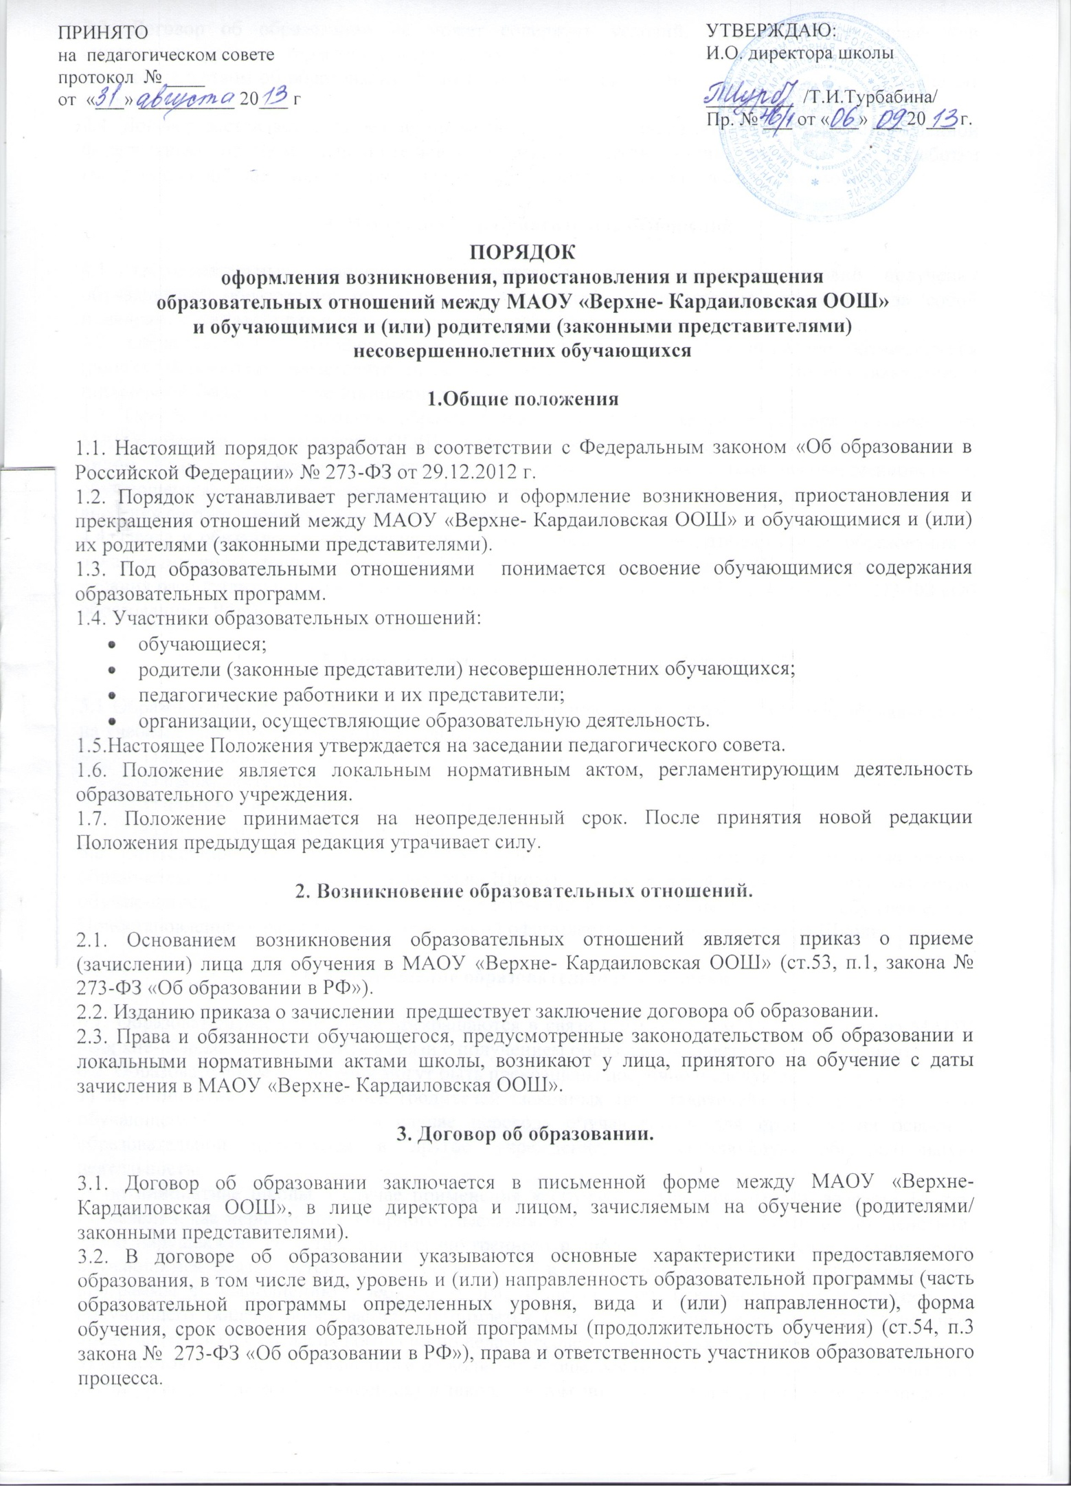
3.3. Договор об образовании не может содержать условий, ограничивающих права или снижающих уровень гарантий поступающих, обучающихся, по сравнению с установленными законодательством об образовании. Если такие условия включены в договор, то они не подлежат применению.
3.4. Договор составляется на основе примерной формы договора об образовании, утверждённой федеральным органом исполнительной власти, осуществляющим функции по выработке государственной политики и нормативно-правовому регулированию в сфере образования.

4. Изменение образовательных отношений

4.1. Образовательные отношения изменяются в случае изменения условий получения обучающимся образования по основной образовательной программе, повлекшие за собой изменение взаимных прав и обязанностей обучающегося и школы.
4.2. Образовательные отношения могут быть изменены как по инициативе обучающегося (родителей/законных представителей несовершеннолетнего обучающегося) по его заявлению в письменной форме, так и по инициативе школы.
4.3. Основанием для изменения образовательных отношений является распорядительный акт МАОУ «Верхне- Кардаиловская ООШ», изданный директором школы или уполномоченным им лицом. Если с обучающимся (родителями /законными представителями несовершеннолетнего обучающегося) заключен договор об образовании, распорядительный акт издается на основании внесения соответствующих изменений в такой договор.
4.4. Права и обязанности обучающегося, предусмотренные законодательством об образовании и локальными нормативными актами МАОУ «Верхне- Кардаиловская ООШ», изменяются с даты издания распорядительного акта или с иной указанной в нем даты (ст.57, п.4 закона № 273-ФЗ «Об образовании в РФ»).

5. Приостановление образовательных отношений

5.1 Образовательные отношения могут быть приостановлены в случае отсутствия обучающегося на учебных занятиях по следующим причинам:
1) нахождение в оздоровительном учреждении;
2) продолжительная болезнь;
3) длительное медицинское обследование;
4) иные семейные обстоятельства.
5.2 Приостановление образовательных отношений, за исключением приостановления образовательных отношений по инициативе Школы, осуществляется по письменному заявлению обучающегося, родителей (законных представителей) несовершеннолетнего обучающегося. Приостановление образовательных отношений оформляется приказом директора Школы.

6. Прекращение образовательных отношений.

6.1. Образовательные отношения прекращаются в связи с отчислением обучающегося из МАОУ «Верхне- Кардаиловская ООШ» в связи с получением образования (завершением обучения).
6.2. Образовательные отношения могут быть прекращены досрочно в следующих случаях:
1) по инициативе обучающегося (родителей (законных представителей) несовершеннолетнего обучающегося), в том числе в случае перевода обучающегося для продолжения освоения образовательной программы в другое учреждение, осуществляющую образовательную деятельность;
2) по инициативе школы в случае применения к обучающемуся, достигшему возраста 15 лет, отчисления, как меры дисциплинарного взыскания, в случае совершения обучающимся действий, грубо нарушающих ее устав, правила внутреннего распорядка, а также в случае невыполнения обучающимся обязанностей по добросовестному и ответственному освоению образовательной программы и выполнению учебного плана; решение об исключении обучающегося, не получившего общего образования, принимается с учетом мнения его родителей (законных представителей) и с согласия комиссии по делам несовершеннолетних и защите их прав.
3) по обстоятельствам, не зависящим от воли обучающегося (родителей/законных представителей несовершеннолетнего обучающегося) и школы, в том числе в случаях ликвидации организации, осуществляющей образовательную деятельность, аннулирования лицензии на осуществление образовательной деятельности.
6.3. Досрочное прекращение образовательных отношений по инициативе обучающегося (родителей/законных представителей несовершеннолетнего обучающегося) не влечет для него каких-либо дополнительных, в том числе материальных, обязательств перед МАОУ «Верхне- Кардаиловская ООШ», если иное не установлено договором об образовании.
6.4. Основанием для прекращения образовательных отношений является приказ об отчислении обучающегося из МАОУ «Верхне- Кардаиловская ООШ».
Права и обязанности обучающегося, предусмотренные законодательством об образовании и локальными нормативными актами школы, прекращаются с даты его отчисления из МАОУ «Верхне- Кардаиловская ООШ».
6.5. При досрочном прекращении образовательных отношений школой в трехдневный срок после издания распорядительного акта об отчислении обучающегося отчисленному лицу выдается справка об обучении в соответствии с п.12, ст. 60 настоящего Федерального закона (ст.61, п.5 закона № 273-ФЗ «Об образовании в РФ»).

7. Заключительные положения
7.1 Обучающиеся и родители (законные представители) несовершеннолетних обучающихся обязаны соблюдать порядок оформления возникновения, приостановления и прекращения отношений между Образовательным учреждением и обучающимися и (или) их родителями (законными представителями).

